平成１９年度統計グラフ福井県コンクール入賞作品 第４部

金賞
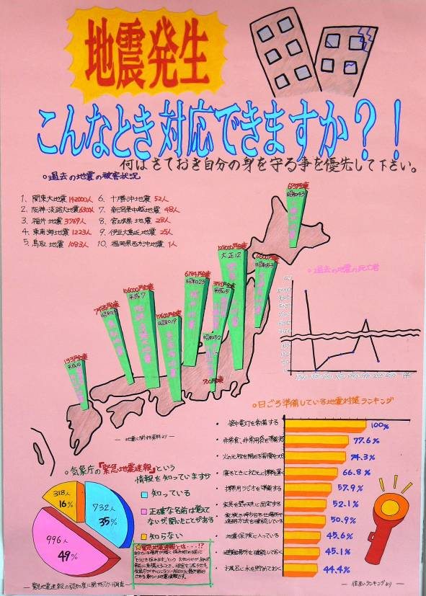

武生第一中学校（越前市）２年 大久保 香純

銀賞 銅賞
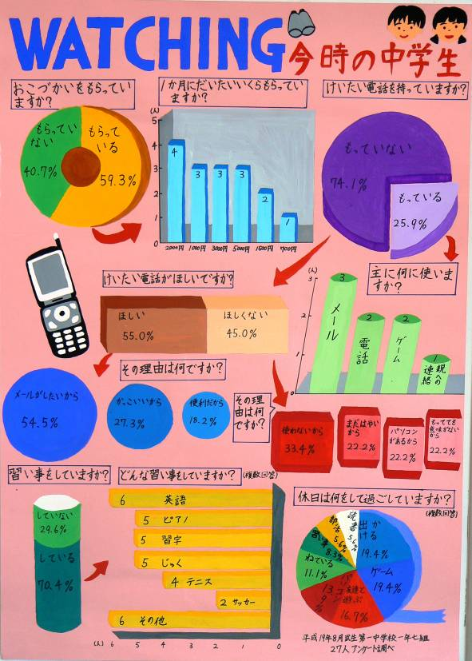
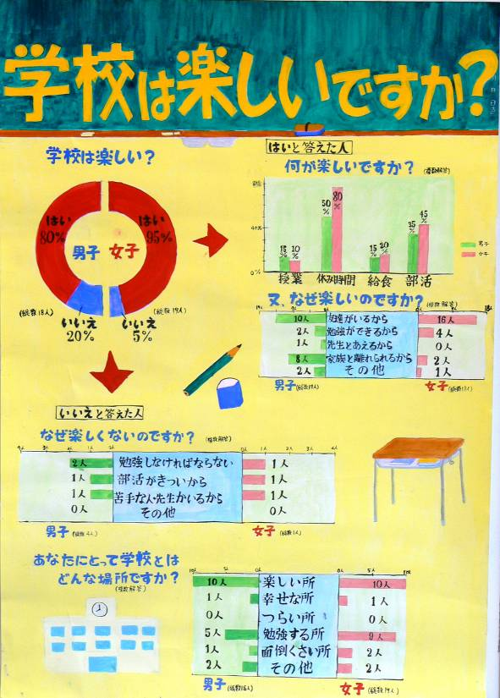

武生第一中学校（越前市）１年 北川 亜寿香 上庄中学校（大野市）２年 金森 瑞希

